**Αρνίσιο**

**Ορισμός**

Αρνίσιο λέγεται το κρέας που προέρχεται από ζώο κάτω του ενός έτους. Ενώ πρόβειο ονομάζεται το κρέας από μεγαλύτερο ζώο.

**Χαρακτηριστικά Καλής Ποιότητας**

* Να έχει αρκετό ψαχνό το οποίο να είναι συμμαζεμένο και όχι χαλαρό.
* Το κρέας να έχει απαλό κόκκινο χρώμα.
* Οι ίνες του κρέατος να είναι λεπτές.
* Να έχει σφιχτό, άσπρο λίπος σε όλη την εξωτερική του επιφάνια.
* Τα κόκαλα στα νεαρά ζώα είναι λεπτά πορώδη και ροδοκόκκινα.

**Διατήρηση**

* Στο ψυγείο, το κρέας διατηρείται για 3-4 ημέρες ενώ τα εντόσθια για 1-2 ημέρες.
* Για διατήρηση μεγαλύτερης διάρκειας βάζουμε στη κατάψυξη ή μπορούμε να χρησιμοποιήσουμε μεθόδους όπως η αφυδάτωση και αλιπάστωση.

**Παράγοντες που επηρεάζουν την ποιότητα του κρέατος**

* Το είδος του ζώου
* Η ποικιλία του ζώου
* Η ηλικία του ζώου
* Η διατροφή του ζώου
* Ο τρόπος ζωής του ζώου
* Το γένος του ζώου
* Ο χρόνος από τη θανάτωση μέχρι την κατανάλωση

**Ποσότητα στη μερίδα**

160γρ. Χωρίς κόκαλο

200γρ. Με κόκαλο

**Συνοδευτικές σάλτσες**

* Γκρέιβι
* Σάλτσα δυόσμου

**Εσωτερικές Θερμοκρασίες Ψησίματος**

* Ρέαρ (Rare): 49°c-60°c
* Μήντιουμ Ρέαρ (Medium Rare): 60°c-63°c
* Μήντιουμ (Medium): 63°c-66°c
* Μήντιουμ Γουέλ (Medium-Well): 66°c-68°c
* Γουέλ / Τοστ Well (Toast): 68°c και υψηλότερα

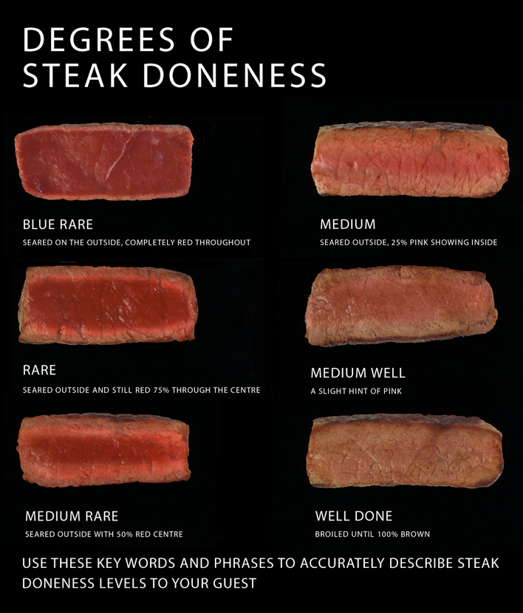

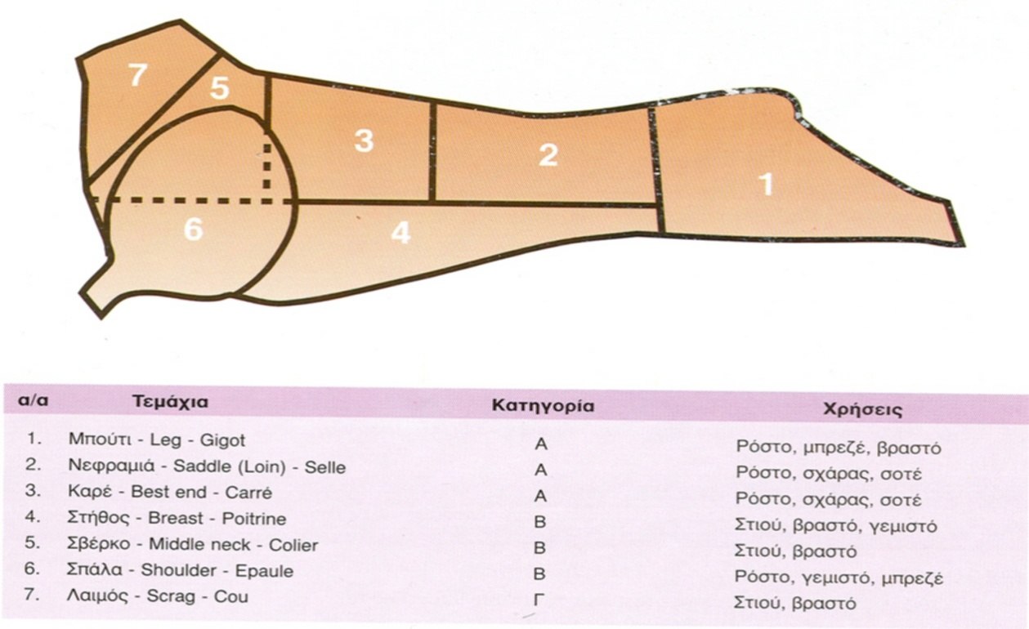

**Φυλλάδιο εργασίας - Αρνίσιο Κρέας**

1. Να ονομάσετε τα μέρη στα οποία μπορεί να τεμαχιστεί το αρνίσιο κρέας, την κατηγορία κάθε μέρους και πως μπορεί να μαγειρευτεί (μέθοδος μαγειρέματος) το κάθε τεμάχιο κρέατος.

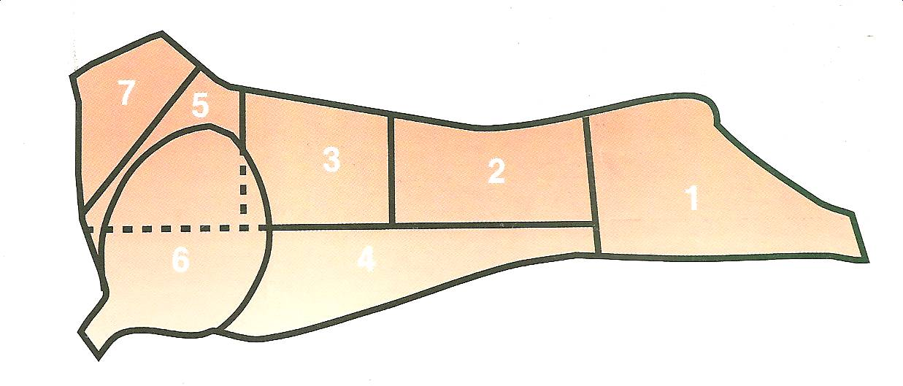

|  |
| --- |
| Τεμάχια |
| 1 |
| 2 |
| 3 |
| 4 |
| 5 |
| 6 |
| 7 |

2. Να εξηγήσετε τι θεωρείται αρνίσιο και τι θεωρείται πρόβειο κρέας σύμφωνα με την ηλικία του ζώου.

............................................................................................................................................................................................................................................................................................................................................................

3. Με το αρνίσιο κρέας συνήθως σερβίρουμε σάλτσα δυόσμου.

**Σωστό / Λάθος**

4. Για την ετοιμασία αρνίσιου στιού χρησιμοποιώ τεμάχια αρνιού κατηγορίας Α

**Σωστό / Λάθος**

5. Για την ετοιμασία αρνιού σχάρας χρησιμοποιώ τεμάχια αρνιού κατηγορίας Β

**Σωστό / Λάθος**

6. Να συσχετίσετε τις ακόλουθες παρασκευές των πιο κάτω φαγητών (στήλη Α) με τα τεμάχια του κρέατος (στήλη Β).

|  |  |
| --- | --- |
| **ΣΤΗΛΗ Α** | **ΣΤΗΛΗ Β** |
| 1. Μπάρπεκιου σπέαρ ρίπς | Α) Κεφάλι και πόδια (κότσι) χοιρινά |
| 2. Κοτολέτες σαρκουτιέρ | Β) Καρέ (best end) χοιρινό |
| 3. Ζαλατίνα | Γ) Καρέ (best end) αρνίσιο |
| 4. Αφέλια | Δ) Σπάλα (κουτάλα) ή κοιλιά χοιρινή |
| 5. Παϊδάκια αρνίσια σχάρας | Ε) Κοκαλάκια από το στήθος |
| 6. Σκούρο αρνίσιο στιού | ΣΤ) Σπάλα (κουτάλα) αρνιού |
| 7. Κλέφτικο | Ι) Χοιρινό ψαρονέφρι |
| 8. Χοιρινό τέντερλοϊν σοτέ με κρασί | Κ) Πρόβειο ή αιγινό (κατσίκας) |

|  |  |  |  |  |  |  |  |  |
| --- | --- | --- | --- | --- | --- | --- | --- | --- |
| **ΣΤΗΛΗ Α** | 1 | 2 | 3 | 4 | 5 | 6 | 7 | 8 |
| **ΣΤΗΛΗ Β** |  |  |  |  |  |  |  |  |